虞永平：幼儿园课程建设是系统和长期的工作
原创 虞永平 来源于《 幼儿教育杂志 》 2020.11.16
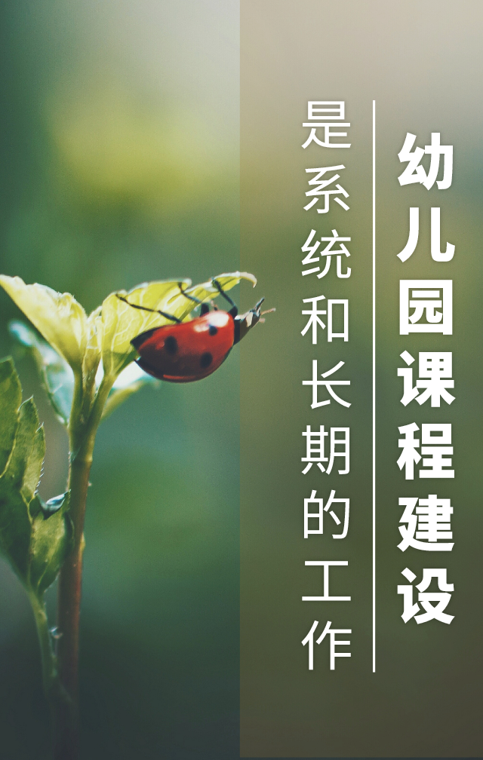
导读：
幼儿园课程建设是系统和长期的工作，对教育质量的提升具有决定性作用。现在各地都在积极推动幼儿园的课程改革，教师的教育观念和行为发生了可喜的转变，但与此同时也存在一些问题。为此，我们特邀南京师范大学虞永平教授来帮助我们分析和解读：幼儿园课程建设的本质是什么？为何要坚持把儿童作为课程的出发点？课程与生活、大自然的关系是什么？怎样开展有效的课程审议？如何尊重教师的劳动和凝聚教师的智慧？……希望教师在实践中不断研究、总结、反思，促使幼儿园课程更加具有适宜性、有效性，更好地促进幼儿的发展。
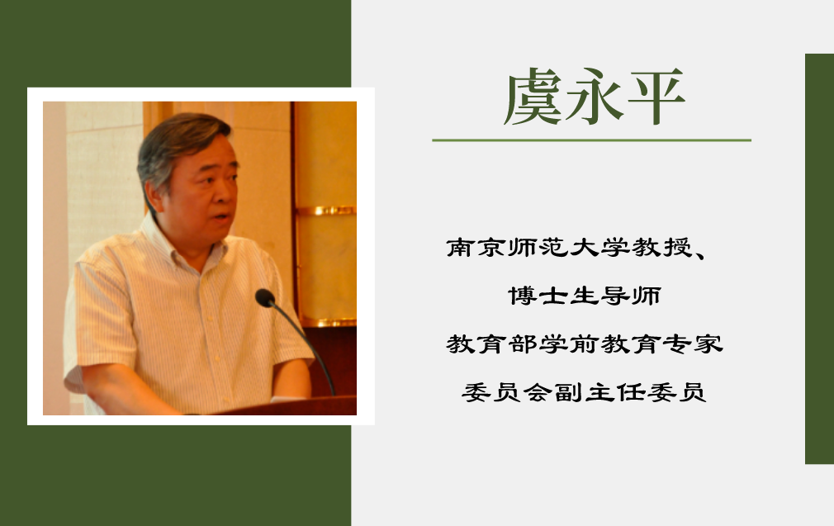

一、把握幼儿园课程建设的本质
在我国，幼儿园课程是一个很特殊的领域。时至今日，在国家文件中很少见到“幼儿园课程”这个词。当然，专业人员能清楚地认识到在这些文件中课程的范畴和内涵之所在。近年来，在地方政府文件中“课程”一词出现的频率在逐步增加。直到20世纪90年代，甚至到了本世纪，一些教育领域的专家仍发出这样的疑问：“难道幼儿园有课程吗？”在他们的心目中，课程是系统的学科知识，幼儿还不认识字，哪有幼儿园课程呢，如果幼儿园像中小学一样，人手一套课本，不就违背幼儿身心发展的规律和学习特点了吗？幼儿园教育不就小学化了吗？
幼儿园是学校教育系统的重要组成部分，是教育机构，没有课程就无法落实儿童全面发展的教育任务。因此，幼儿园课程肯定是存在的。对幼儿园课程有疑惑，正好说明幼儿园课程具有特殊性。幼儿园课程肯定跟中小学课程不同，它针对处于感觉运动和具体运算阶段的儿童，通过多样化、儿童多感官参与的活动展开教学，以满足学前儿童的特殊需要。
因此，学前儿童的身心发展特点决定了幼儿园课程不是以儿童获得系统的学科知识为目的，也不是以系统地讲授书本知识为手段，它是一个让儿童通过多种感官的参与获得综合性经验的过程，儿童通过获得多方面的经验，实现全面发展。课程理论告诉我们，课程有强调学科知识的，也有经验性的，还有活动性的。它们的理念和组织形式不尽相同，但都能实现教育的目的。幼儿园课程无疑是偏向活动和经验的。
“幼儿园课程”这一概念产生的历史既悠久又短暂。说其悠久，是因为从幼儿园建立之初，就有幼儿园课程。我国学前教育专家陈鹤琴、张雪门的教育论著中，有很多涉及幼儿园课程的理论见解和实践经验。如果把幼儿园课程看作一个实践领域，那历史就更长了，甚至在教育实践中从来没有缺失过。说其短暂，是因为“课程”这个词在我国学前教育领域有过一段时间实践上的缺失。从20世纪50年代初到80年代之前，很少使用“幼儿园课程”这个词，“幼儿园课程”作为一门独立的高等师范院校课程基本上是20世纪90年代中期的事了。到了本世纪，幼儿园课程才真正成为幼儿园教师难以回避的专业词语。但大家对幼儿园课程的理解可能存在很大的差异。大家对课程内涵的认识，宽窄不同，焦点不同，样态不同，甚至理念上也有很大的差异。这也在一定程度上说明，幼教工作者对课程内涵尚需形成更多的共识，对课程本质的把握还需要一个过程，因此，还很有可能在观念上和实践中出现问题和矛盾。当今幼儿园课程实践中出现的问题，都与大家对课程的认识不到位、不一致有关。
其实，幼儿园课程就是为了达成教育目标而确定的实践方案及其落实的过程。课程包括不断细化的目标体系以及与目标相对应的内容体系和活动体系。课程中的活动多种多样，包括集体教学、区域活动、各类游戏以及日常生活活动等。支撑这些活动的是课程资源，包括各种材料、工具、图画书等。幼儿园课程之间的差异往往跟课程理念相关。幼儿园课程从何而来？这要从幼儿园课程的特殊性出发加以考虑。
首先，幼儿园课程不是一个学科知识文本，不会全国采用同一个课程方案，更不会所有幼儿园教完全相同的内容。《幼儿园工作规程》《幼儿园教育指导纲要（试行）》和《3～6岁儿童学习与发展指南》（以下简称《指南》）在不同层面上指导着幼儿园的课程建设。我们从中可以看到幼儿园课程的基本理念、基本目标、活动原则和途径、环境创设、资源挖掘等方面的基本要求。因此，国家对幼儿园课程建设是有明确的价值指向和实践指导的。正是在国家法规和政策的指导下，不同的机构编制了不同的课程方案。课程方案还不是课程本身，这些方案只有转化为儿童获得经验的过程，才能成为真正的课程。因此，不能仅仅从方案来判断课程是否适宜，但方案的确能在一定程度上反映教育的立场、课程的理念、目标的完整性和适宜性、内容的生活化以及活动的游戏化。任何课程方案都需要经过园本化的改造，即使是幼儿园自己编制的课程方案，也需要随着实践的逐步深入而不断完善。因此，幼儿园课程建设是一个永无止境的过程。幼儿园教师比其他基础教育阶段的教师要更理解课程建设的重要性，更理解课程的质量对教育质量的影响，更理解课程建设是一个复杂的过程。
目前，我国大部分幼儿园还无法独自形成课程方案，需要参照一些现成的课程方案。一方面，绝大部分幼儿园的课程建设都是从模仿和借鉴开始的。从国家文件到幼儿园课程的形成要经历一个复杂的研究和探索过程，需要进行系统的规划和设计，需要进行选择和比较，需要经过深入的实践和研究。因此，幼儿园借鉴一些成熟的课程方案的做法是可取的。另一方面，幼儿的身心发展规律和学习特点要求幼儿园课程一定要真正从儿童出发，而不是从书本出发，要与儿童的生活紧密结合，把游戏作为幼儿园的基本活动。因此，每个幼儿园的课程是不完全相同的，同一年龄段的不同班级的课程也可能是有一定的差异的。这就要求幼儿园不能只是一味地模仿和借鉴，而应该在观察儿童活动和发展的基础上，充分挖掘课程资源，对课程进行研究和探索，进行改造和创新，进行总结和积累，使课程真正适宜于儿童的兴趣和需要，真正促进儿童的发展。好的幼儿园课程就是要能满足儿童的需要，能引发儿童积极投入，不断获得新的经验，实现全面发展。因此，幼儿园课程建设的实质就是促使幼儿园课程更加具有适宜性、有效性，从而更好地促进儿童的发展。
二、坚持把儿童作为课程的出发点
儿童是幼儿园课程的起点。幼儿园教师的基本素养之一就是了解并理解儿童的发展。教师应能从对儿童行为的观察中、从与儿童的互动中发现儿童的兴趣和需要，能用适宜的方法和手段支持并引导儿童的学习与发展，应能通过环境创设和其他适宜、有效的途径，让儿童不断接受新的挑战，获得新的经验。幼儿园课程建设的首要任务就是观察儿童，研究儿童，并根据《指南》的目标，创设丰富多样的环境，促使儿童投入到多样化的活动中，从而实现全面发展的目标。教师作为一名研究者，“要批判地观察儿童，观察你自己的教学乃至其他人的实践，并以此为鉴，不断地评估你的工作对儿童及其家庭的影响：1.不断探索创新，寻找能证明有效性的证据；2.通过观察、阅读以及参加非正式讨论和正式会议，向其他人学习；3.了解其他专业人员当前的工作；4.以探究的精神对待在教室中的工作——提问、尝试、观察、反思、再次尝试”〔1〕。因此，幼儿园教师的工作总是围绕着儿童及儿童教育的成效展开。
幼儿园课程建设要聚焦儿童，聚焦儿童的生活。3～6岁儿童主要是通过直接经验学习的，他们学习的内容主要不是通过文字和符号呈现的。儿童需要与周围的环境相互作用，因此为儿童创设丰富多彩的环境，提供多样化的材料，引发适宜的活动，不断探索和实践，是课程建设的重要内容。重点工作就是在观察和分析儿童行为的基础上，不断完善课程内容和方法，增强课程的适宜性和有效性。观察分析儿童的行为是幼儿园教师的基本专业能力之一，也是幼儿园教师基本的职责之一。教师对儿童行为的观察和分析，意义重大，作用多样，其中有三点特别重要。
一是有观察的习惯。教师理解观察儿童行为的重要性并愿意花时间去观察，让观察变成制度性的行为，变成习惯，并真正从观察中获益。精心观察是幼儿园教师专业成长的重要途径之一，也是幼儿园教师理解儿童、理解教育及发现问题的重要途径。一个教师若能坚持每天用心观察，哪怕花十分钟时间，都会得到苦思冥想所难以得到的收获。其实，教师对有些专业书本知识的理解也是可以在观察中不断深化的。
二是在观察和分析中理解儿童的行为。儿童在活动，其实就是在同周围环境中的人、事、物发生相互作用。儿童的外在行为往往是其内在心智的外化。因此，关注儿童的行为，就是在关注儿童的心智建构，在关注儿童的心灵世界。儿童对工具和材料的选择和使用、与同伴的交往、对自己工作的反思、对新材料和新方法的尝试、对发现的问题和现象的探索、对自己行为的记录，都体现了他们对已有经验的运用和新经验的获得，体现了他们对挑战的好奇和期待。走马观花不是真正意义上的观察，带着一定的目的、聚焦对象并有一定持续性的观察才能真正取得效果。
三是在观察和分析中形成适宜的支持策略。对于幼儿园教师来说，观察不是目的，而是了解儿童的手段。教师应对儿童的行为表现进行深入的分析，进一步理解儿童的兴趣和需要，考虑儿童的发展可能，在环境、材料等方面给予儿童适当的支持，让儿童真正面对挑战。中班上学期，一位教师常常为班上孩子的能力而自豪，孩子们在玩钓鱼游戏时总是很快将“一池鱼”钓完，并按照大小分别放在两个大小不同的塑料筐里，然后将“鱼”重新倒入“鱼池”，继续玩，往往要连续进行好几遍。这说明这位教师看到了孩子的活动过程，但没有真正观察，没有在意孩子的表情，至少对任务结构和行为挑战的分析不够。试想，用40厘米长的钓鱼竿、20厘米长的钓鱼线、直径1.8厘米的磁铁“钓鱼”，且只要求孩子按照大小分类，这种活动对中班孩子来说怎么会有真正的学习呢？哪里来的挑战呢？难怪孩子的表情漠然。其实，教师只要仔细分析，增加钓鱼竿和钓鱼线的长度，减小磁铁的面积，增加“鱼”和“鱼筐”的分类维度，对儿童的挑战难度就会增加。因此，观察后的分析非常重要。教师对《指南》目标把握越清晰，对儿童行为的分析就越透彻，对儿童相应的学习支持可能也就越适宜。
儿童是课程的出发点，只有遵循儿童发展规律,课程才有可能是科学、合理和有效的。幼儿园课程要以适宜的内容和方式引发儿童主动、充分地活动，让儿童有时间成为儿童，有时间成为真正的主动学习者。研究课程的起点是研究儿童，教师应努力使课程满足儿童需要，灵活多样、生动有趣、行之有效。要切实创设能引发儿童主动活动并获得有益经验的环境，避免因重复教育、过度教育而浪费儿童的时间。儿童的学习不是简单的行动，是有思维参与的，富有挑战的，能获得新经验的。教师应蹲下身、贴近心，与儿童共同生活，感受儿童的需要，这是教师与儿童相处的重要原则，也是课程引发儿童主动、专注地投入学习的重要保证。
幼儿园课程建设是一项实实在在的工作，对教育质量的提升具有决定性作用。对这项工作，幼儿园要精心安排，持续努力，不断完善。要避免“拿来主义”和形式主义。所谓“拿来主义”就是不去深入地观察和研究儿童，不考虑幼儿园周围的自然社会条件，完全照搬照抄别人的课程方案，教师成了“教书匠”，而课程不能真正引发儿童主动投入充满挑战的活动，不能有效促进儿童的发展。
其中，更要避免崇洋媚外，即不考虑我国的文化因素，不考虑教师条件，盲目引进国外课程。形式主义的主要表现在于一些幼儿园不把主要精力放在研究儿童、环境和活动上，只注重书面文字工作，把出书当作课程建设，在没有长期深入研究的情况下，拼凑课程方案；更有一些幼儿园花力气在课程的名称上，求新、求异、求洋，缺乏园内认同，缺乏研究支撑，缺乏实践成效。总之，幼儿园课程建设必须回到儿童，回到生活，回到幼儿园的现实，回到探索和实践之中。
三、关注生活，亲近自然
幼儿园课程建设不是简单的编写工作，它依赖于课程的实践。课程实践需要课程方案的指引，课程方案的制定也需要依据课程实践。不同的幼儿园在所处位置、家长状况、儿童发展、社区资源甚至区域文化上都会有一定的差异，这种差异常常反映在儿童的生活中。因此，在实践和探索幼儿园课程时一定要从文本里走出来，走进儿童的生活。生活是幼儿园课程真正的源泉。张雪门先生说：“生活就是教育，五六岁的孩子们在幼稚园生活的实践，就是行为课程。”他认为，这种课程“完全根据于生活，它从生活而来，从生活而开展，也从生活而结束，不像一般的完全限于教材的活动”。因此，他认为幼稚园课程的特质之一就是：与生活紧密关联，来自生活需要，在生活中进行，随生活而不断生发。陈鹤琴先生也同样关注儿童的生活，他在论述“五指活动”时，一方面明确指出健康、语言、社会、科学和艺术五类活动各有特点、缺一不可、有机联系、协同发挥作用，另一方面明确指出这五类活动所构成的课程是建立在儿童的生活基础之上的，生活是课程真正的源泉。因此，幼儿园课程建设必须关注儿童的现实生活，把儿童的发展目标与现实生活结合起来，让儿童在现实生活中发现问题、分析问题、解决问题，表达感受，总结经验。
幼儿园课程应该丰富儿童的生活，扩展儿童的视野，让儿童在真实的经历中学习。幼儿园课程建设要求教师关注儿童的生活，理解儿童的生活，充实儿童的生活，并与儿童共同生活。对于教师来说，与儿童共同生活是贴近儿童心灵世界的重要途径，也是了解儿童需要和兴趣的关键所在。要充实儿童的一日生活，关注和联系家庭生活，密切沟通社区生活，让儿童在生活中不断获得新的经验。关注儿童生活的课程应是生动的、具体的和充满情感的。
时至今日，在幼儿园教育中，教师中心、课堂中心、教材中心的问题还没有得到根本解决，“小学化”现象依然存在。一些教师迷信自己的讲解，迷信符号学习，迷信书面练习，这是幼儿园课程远离儿童生活、远离自然的表现，会严重影响教育质量，影响儿童的健康成长。一些幼儿园的场院设计不够专业，存在大片的塑胶地，绿化近似园林景观，与幼儿园课程、与儿童的学习和发展没有建立联系，课程难以在室外延展，自然资源缺乏或难以得到有效利用。城市公共空间尤其是公共绿地明显不足，儿童回到家里很难有机会接触大自然，一些父母又更在意让儿童进入兴趣班而不是亲近大自然。亲近自然并生发学习已经成为今天幼儿园课程建设中迫切需要关注的课题。幼儿园课程建设也要从活动室里走出来，脚踩大地，仰望蓝天，亲近自然。要充分发挥自然环境在幼儿园课程中的作用。《中共中央 国务院关于学前教育深化改革规范发展的若干意见》提出，鼓励支持幼儿通过亲近自然、直接感知、实际操作、亲身体验等方式学习探索，促进幼儿快乐健康成长。亲近自然既是改变当今儿童自然缺失现象的需要，更是儿童获得综合的多方面生活经验的需要，还是培养儿童生态文明意识的需要。要充分利用园内、社区及所在区域多样化的自然环境充实幼儿园课程。
澳大利亚学者朱莉·M.戴维斯认为应注重三个不同层面的教育〔2〕。一是在环境中的教育，即自然环境就是学习的媒介，户外场地作为学习的环境和资源应被优先考虑。它通常包括对户外的探索，对大自然的研究，使用自然物的艺术游戏活动，种植活动，玩水、沙土、泥巴、木棍和树叶等活动。其目的是要为儿童提供基本的经验，使儿童真正与大自然“亲密接触”，从而培养儿童的好奇心、同理心以及对大自然的热爱。
二是关于环境的教育，包括鼓励儿童认识自然系统的功能之类的内容，例如水的循环（雨从哪里来，为什么水坑会干涸）或碳循环（堆肥的过程）。它有助于儿童欣赏并重视自然世界的复杂性以及人和自然系统的相互关联。
三是为了环境的教育，这属于社会政治层面的环境教育，包括对有关社会和环境方面的做法进行分析与批判，例如午餐盒产生的浪费或者儿童排斥外貌或衣着打扮不同的人。在这种批判之后，还要合作解决问题并采取行动，让儿童了解更多社会和环境方面的可持续性策略。俄罗斯的《幼儿园教育与教学大纲》及《幼儿园教育与教学大纲方法指南》中也有很多类似的见解。例如，提出让儿童认识生物界和非生物界，有意识地产生珍惜自然界的想法，形成生态文化的开端。又如，提出诸如“让儿童对植物、动物、自然现象以及周围环境的认识更加明确、深刻、系统化”“对所有生物的生活现象（进食、生长、发育）形成认识”“对自然界内部的因果联系形成认识”“在与自然界生物的交往过程中，培养儿童在情感上友善地对待它们”等要求。
儿童对大自然充满好奇，有探索和发现自然的愿望，有亲近自然的倾向。亲近自然是儿童天性的自然表露，也是儿童发展的重要推动力量。日月星辰、雨雪风霜、土石沙水、动物植物等都是儿童乐意探索的对象，也是儿童成长不可缺少的环境资源。儿童与大自然之间有割不断的联系，正是这种联系充实了儿童的经验。亲近自然意味着心理上的接受和靠近，它让儿童获得接触和感受自然的条件和机会，让儿童亲近自然的天性得以展现。亲近自然意味着多感官的相互作用，儿童有机会用自己的方式，调动多种感官，去发现、感受、探索和表达自然，从而获得相应的经验。亲近自然意味着儿童浸润于自然环境中，关注自然的特点、规律、联系，形成生态化的认知和情感以及对待大自然的方式。在大自然中学习有利于儿童理解和适应可持续发展的未来世界。
朱莉·M.戴维斯指出，儿童在大自然中获得的经验激发了他们对自然世界的情感认知，或者帮助他们熟悉、亲近自然。儿童在探究自然界时表现出的好奇心和热情是情感认知的主要体现。在大自然中游戏的儿童有可能发展认知、社会以及身体方面的技能，这些技能和为所有人创造的可持续发展的未来世界息息相关。具有可持续的思维模式要求一个人决定什么是可能的最好生活，而且愿意去质疑、去行动、去参与挑战并表现出适应力。在自然中游戏赋予儿童的地域感和自主感带给他们的是现实生活的经验，这些经过训练而来的经验可以帮助他们在成年后应对更大的问题、做出更重要的决定。〔3〕这也是联合国和世界学前教育组织所倡导的可持续发展理念在幼儿园中的实践和探索。
亲近自然不只是表面的观察，还是整体深入的感知；亲近自然不只是任务的完成，还是愿望的激发；亲近自然不只是单一的学习，还是综合经验的共生；亲近自然不只是短暂的行为，还是持续探究的行动；亲近自然不只是信息的了解，还是思考的不断深入；亲近自然不只是空间的拓展，还是鲜活课程的生发。亲近自然是儿童学习的重要途径，在幼儿园众多的课程内容中，有自然及其内在相互关系、自然与人类相互关系、自然与文化相互关系的内容，自然学习是幼儿园课程的有机组成部分。亲近自然是儿童学习的重要途径，亲近自然的课程和学习一定是开放的、生动有趣的、充满情感的、持续的和不断拓展的。
四、开展有效的课程审议
课程审议的实质是对课程建设尤其是课程实施过程中存在的问题进行深入思考、讨论和决策。甚至，课程审议就是课程编制的一种模式。通过课程审议，人们真正投入到课程编制中。通过这个过程，教育工作者可以阐明他们的教育理想和价值观，弄清楚什么是应该学习和教授的，明确教育自身的功能。〔4〕李德指出，课程审议最适合用来解决那些在课程编制过程中造成障碍的、不确定的实际问题。审议是建立在系统的思考、反馈、测评以及控制论原理基础之上的。〔5〕狄龙也指出，要通过系统思考来进行课程审议，认为审议活动必须经历一个从问题到建议到解决办法的过程。〔6〕
课程审议不是盲目的和随意的，它有一定的步骤和机制。李德提出了搜集问题、搜集数据、寻求解决方案及制定决议四个步骤。诺伊提出了课程审议的六阶段模式。〔7〕借鉴这一模式，结合幼儿园课程的特点，我们可以对这个模式的六个阶段有一个基本的认识。第一阶段是公众共享。可以从两个层面上看。一是从幼儿园课程的基本问题如价值立场、整体期待、内容体系及实践方式上看，可能不同的人有不同的见解，大家亮出自己的看法，对于课程建设来说非常重要，是真正凝聚智慧和使课程审议取得成效的关键。二是从课程实践过程中遇到的重大问题来说，大家也应该充分表达和分享各自的想法，否则难以达到审议并解决问题的目的。第二个阶段是聚焦一致的和不一致的意见。这样，一方面可以提升共识，凝聚智慧，避免没有价值的讨论；另一方面可以集中和概括认识上的差异，以便推动讨论不断深入。第三个阶段是解释立场，尤其是要对不同的观点加以解释，有些不同的观点经过解释是可以相互靠近的，有些不同的观点经过解释能让他人受到启发。经过他人的解释和自己的思考，有人甚至会转变自己的观点。这就是第四个阶段——立场的转变。在课程审议中，如果自己的立场转变了，应该让他人明白，以便大家在新的水平上和视角里进行更加深入的讨论或聚焦更重要的问题。第五个阶段是协商共识，就是经过讨论和协商，大家聚焦问题，说服他人或说服自己去认同所采取的解决问题的行动或措施是正确的。最后阶段是采取决议，就是达成真正的共识，确定大家认同的行动方案。以上步骤可以针对整个课程的编制。对整体的或阶段性的课程计划和实施状况尤其是出现的重大问题进行审议是必要的，有时课程审议也可以针对课程运转中的一类突出问题，如课程资源配置和利用问题、教学观念对课程成效的影响问题、不同类型活动的现实成效问题、教师培训与课程实施的适切性问题等。也就是说，用集体的力量审视课程的理念是否科学、目标是否适宜和全面、主题或领域内容的选择是否得当以及实践模式是否有效等较大的问题，这样可以避免课程建设走弯路，可以更好地凝聚共识、解决问题，促进课程的发展和完善。至于对某一种具体的方法如何使用、某种具体活动情境如何驾驭、儿童的某一行为如何观察引导等非常具体的问题，往往可以通过教师个人或班级的教学研究加以解决。对具体问题的教研讨论很多不是真正意义上的审议，仅仅是对问题提供个人见解和建议，不一定最后形成共识。
这里有一个问题必须加以明确，课程审议作为课程编制的模式，可能具有不完整性和不确定性。〔8〕它往往需要与其他方式结合起来才能进行完整的课程编制。而且，课程审议主要是针对关键问题的，并不能解决课程整体编制和完善的所有问题。幼儿园不能机械地硬性安排每日审议、每事审议，有些问题大家都清楚，并不复杂，只要落实既定要求就能解决，就不需要专门审议。有些具体问题需要教师长期探索和尝试，审议并不能马上解决问题。因此，不需要对什么活动都实施例行性的所谓“前审议”“中审议”“后审议”。如果大家对有些事项看法一致，没有突出的问题，就无需审议。有些幼儿园的课程审议存在走形式和应付了事的现象，有些教师觉得审议的事情根本不是问题，审议浪费时间、增加负担；有些教师认为问题是存在的，但在审议过程中没有聚焦问题，没有充分交流意见，最后形成决议时往往是领导说了算，没有真正凝聚共识。课程审议应激发教师的创造性，让教师充分为自己的观点辩护，同时也让教师反思自己认识上和实践中的不足，因此，它是教师专业成长的重要途径，是一种专业挑战，无论是教师还是课程都可以通过有效的审议实现超越。
五、尊重劳动，凝聚智慧，提升课程建设的成效
课程建设是幼儿园的一项重要工作，也是一项需要持之以恒、坚持不懈的工作，是永无止境的。幼儿园在课程建设中需要一步一个脚印，在实践中不断总结经验，反思教训。根据幼儿园的现实水平和实际可能，课程建设可以在不同层面上展开。哪怕是按照别人的课程方案去实践，也有一个配备资源、采用具体的活动空间和时间以及处理特定关系的问题，这也是一种起始水平的课程建设，没有一个方案可以让你真正不假思索地去实施的。有的幼儿园对课程方案中部分自己认为不合适的观念、内容、资源和方法进行改造，逐步形成了具有自己价值立场和实践模式的课程方案。还有的幼儿园有自己独特的理念，在课程建设中部分参照其他课程方案，整体上形成了适合儿童和教师的课程方案。这都体现了课程建设的不同水平。无论哪一种水平的课程建设，都应该注重积累经验，注重凝聚智慧，注重继承传统。有些幼儿园对国家的政策法规缺乏完整的学习和理解，对自己的课程实践缺乏总结和积累，缺乏自信，盲目跟风，外面有什么流行的说法，就让教师们跟风。教师们疲于应付，在课程建设上没有实际的积累，但书不断地出。其实在这种情况下，书出得越多，问题就暴露得越多。国家基础教育教学成果奖获得园的一个共同经验就是：学习政策法规要深入，坚持科学理念不动摇，研究和探索不中断，总结实践有积累，不折腾，不跟风。有几个地方实行园长轮换，少数园长到另外一个幼儿园去就提出一套新的课程见解，让已经在课程建设上走入正轨的教师们无所适从，严重影响了幼儿园课程建设，浪费了教师们的实践智慧。
近年来，很多幼儿园越来越关注课程实践的过程，尤其关心儿童各类活动的过程，并注重对活动的记录，形成了很多学习故事、课程故事、活动叙事、儿童轶事、记录表格、视频、照片。有些幼儿园教师拍摄的照片已经有数百万张。这充分说明大家对活动过程越来越关注，对记录的重要性认识也越来越充分。当然，也有一些教师觉得记录是一种很重的负担。之所以觉得是负担，是因为记录是园长甚至是上级的要求，有些还有数量的规定。一些幼儿园就出现了记录被异化的现象。个别教师为了交差，临时胡编乱造、张冠李戴，或者今年抄前年的甚至去年的，反正园长不可能有时间看那么多的记录。这样既加重了教师的负担，又产生了一堆无用的文字。这是我们今天应该认真研究的管理问题。本来，对过程进行记录是它值得记，因为过程有趣、生动，其中有很多值得思考的问题，对进一步推进课程有价值。但不是人人都愿意自觉地去记录的，为了让大家都记录，就要有外在的规定，所以要求教师有每周记录的数量。越是外在的任务，部分教师越是消极被动、应付了事。如何在教师记录和园长要求之间达成“最大公约数”，让教师们逐步转向真正自觉、自发地记录并充分利用这些记录，是需要进行探索的管理问题。
回到记录的根本价值上来，记录是为了评价、改进和提升，记录本身不是目的。有些教师应付了事，是因为没有真正感受到记录的价值。因此，要求教师记录，首先应该让教师感受到记录对自己工作的意义和价值。教师能从记录中看懂孩子，反思自己，或者经过与同事们讨论，能感受到自我成长的力量和方向，就有可能促使自己不断去记录。如果记录仅仅是为了向园长交差，那么很可能远离记录的本质价值。教师交给园长记录，园长看过吗？反馈了吗？园长一个人的反馈足以让教师信服吗？因此，组织教师分享记录，定期讨论记录，充分发挥各种记录的作用是幼儿园业务管理的一项重要工作。不解决价值问题，一定会带来管理问题，甚至还会带来园风问题。我在多个幼儿园听教师们分享和讨论各自的课程故事、儿童轶事、学习故事和视频及照片等，多次看到讲述的教师和倾听的教师热泪盈眶、热烈讨论、深入分析，甚至听到不少教师谈自己得到了什么启发、如何改进了自己的工作。在这种氛围里，即使园长没有要求，教师也会努力去做。幼儿园的课程建设需要这样一点一滴的记录，需要这样一次一次的分享和讨论，需要这样日积月累地增进实践智慧。分析记录能促进教师成长，能促进幼儿园课程的发展。因此，记录并分析活动过程是课程建设的一项重要工作。
幼儿园要充分利用和有效拓展教师的实践智慧，这种智慧是幼儿园课程建设的根本推动力量。从课程建设的意义上说，照搬、照抄、照做他人课程方案中的活动是低水平的建设，但如果每个学期的活动都从头开始，教师们一直忙于活动设计，也是有问题的。要避免教师之间在实践经验上的隔绝以及教师个人对既往经验的无视。优秀的活动应该被积累和分享，并在此基础上得到改造和扩展。因此，幼儿园应该建立幼儿园活动库，把教师们在实践中觉得较为有趣、有效的活动按照年龄段及活动类型保存起来，并组织年龄段教师进行讨论和分析，供大家使用、改造和实践。在不断研究儿童的基础上，经常有新的活动入库，不断有教师去改造和完善这些活动，幼儿园的优秀活动就会不断增加，教师之间的讨论和学习就会不断深入，幼儿园课程的基础就会更加扎实，教师们就会更加自信，幼儿园不会轻易跟风，教师们也不会轻易放弃自己幼儿园已经很有成效的活动，转而去仿效其他幼儿园的类似活动。这就是对教师劳动和智慧的尊重，也是幼儿园课程建设的基本路径。
参考文献：
〔1〕翁森纳·福拉里.早期教育的基本理论与最佳实践［M］.霍力岩，等，译.北京：教育科学出版社，2019：16.
〔2〕〔3〕朱莉·M·戴维斯.幼儿与环境：致力于可持续发展的早期教育［M］.孙璐，等，译.南京：南京师范大学出版社，2018：26，51-52.
〔4〕〔5〕〔6〕〔7〕〔8〕艾伦·C·奥恩斯坦，弗朗西斯·P·汗金斯.课程：基础、原理和问题［M］.柯森，译.南京：江苏教育出版社，2002：221，221，221，222，224.

